НА СОГЛАСОВАНИЕ

Экранные формы ошибок
аналитического портала ФРП / ГИСП
Цель:
Согласовать внешний вид, тексты и пользовательские действия экранных форм ошибок. Техническая реализация и правила обработки ошибок в этот документ не входят.

Комплект макетов:
• 401 — сессия истекла | • Общий сбой отчёта
• 404 — страница не найдена | • Ошибка отдельной визуализации
• 403 — доступ запрещён | • Ошибка — узкий вариант
• 405 — метод запроса не поддерживается | • 504 — сервис не отвечает
• 502 — сервис временно недоступен

Результат согласования: по каждой форме — «согласовано» либо конкретные замечания; по общим вопросам — зафиксированные ссылки и контакты.

401 — Сессия истекла — действие: «Войти»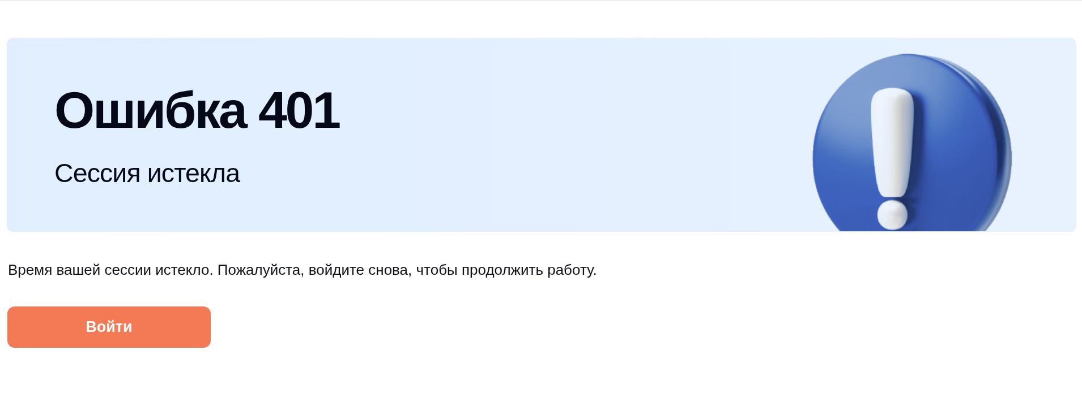
Комментарий: Предлагаемый текст: заголовок — «Сессия истекла»; пояснение — «Авторизуйтесь, чтобы продолжить работу»; кнопка — «Войти».
Согласование: ☐ согласовано ☐ замечания: ________________________________________________

404 — Страница не найдена — действие: «Вернуться на главную»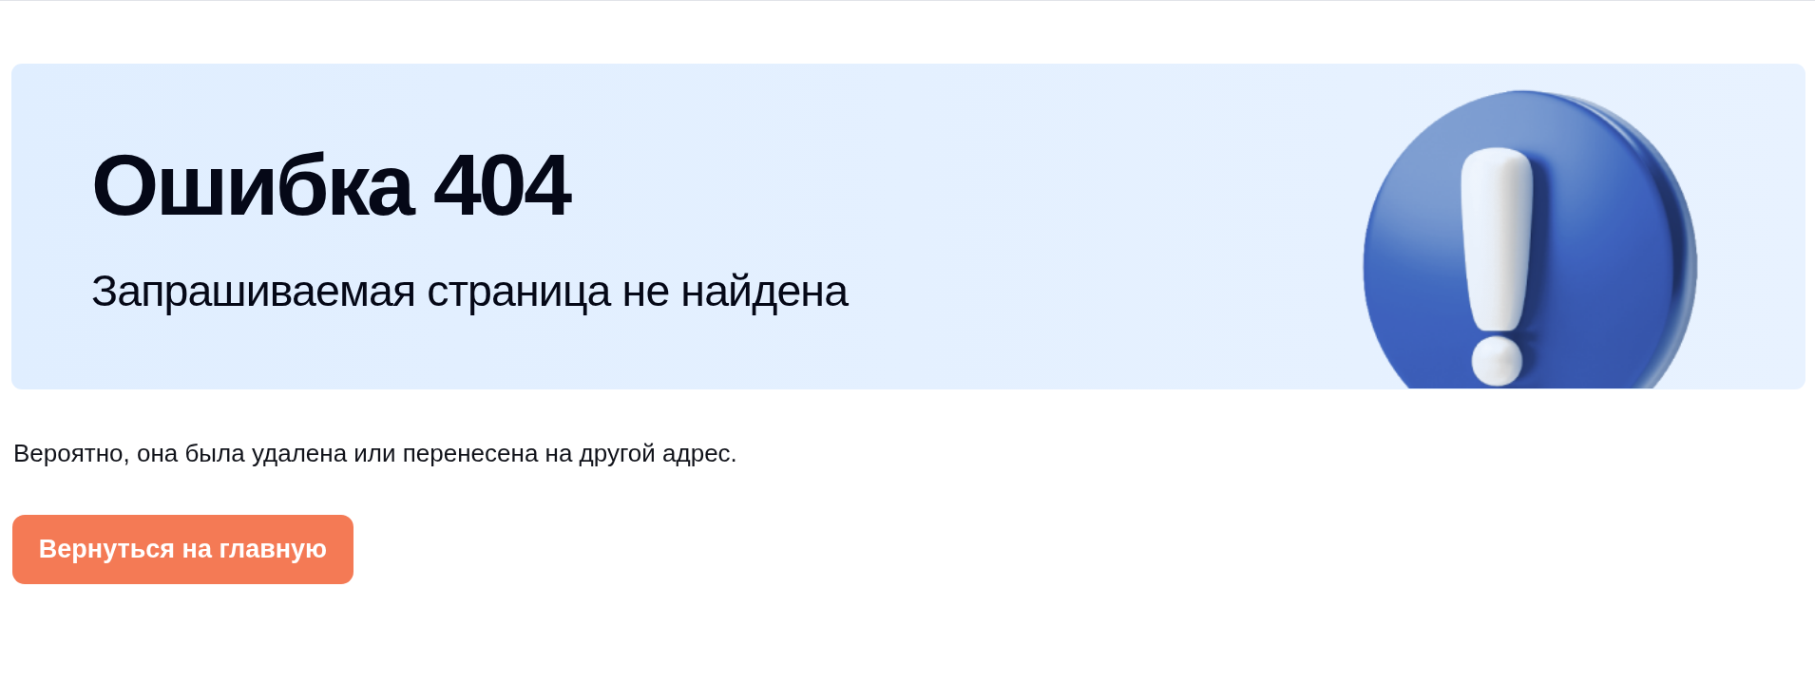
Комментарий: Предлагаемый текст: заголовок — «Страница не найдена»; пояснение — «Проверьте адрес страницы или вернитесь на главную»; кнопка — «На главную».
Согласование: ☐ согласовано ☐ замечания: ________________________________________________
403 — Доступ запрещён — действия: «Запросить дополнительные права», «Вернуться на главную»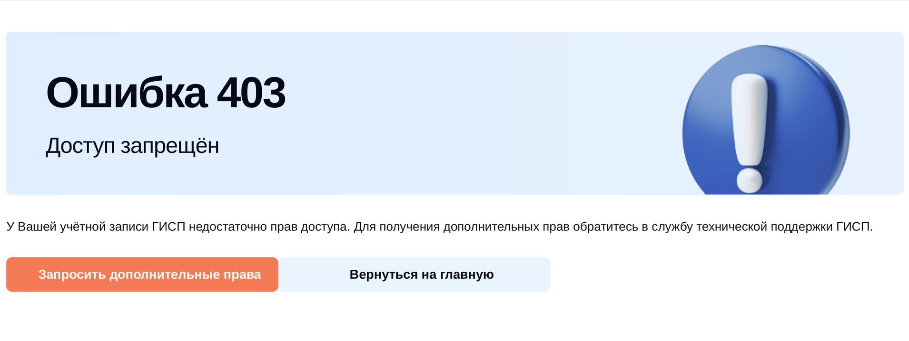
Комментарий: Предлагаемый текст: заголовок — «Нет доступа»; пояснение — «У вас нет прав для просмотра этой страницы. Запросите доступ или вернитесь на главную»; кнопки — «Запросить доступ» и «На главную».
Согласование: ☐ согласовано ☐ замечания: ________________________________________________

405 — Метод запроса не поддерживается — действие: «Вернуться на главную»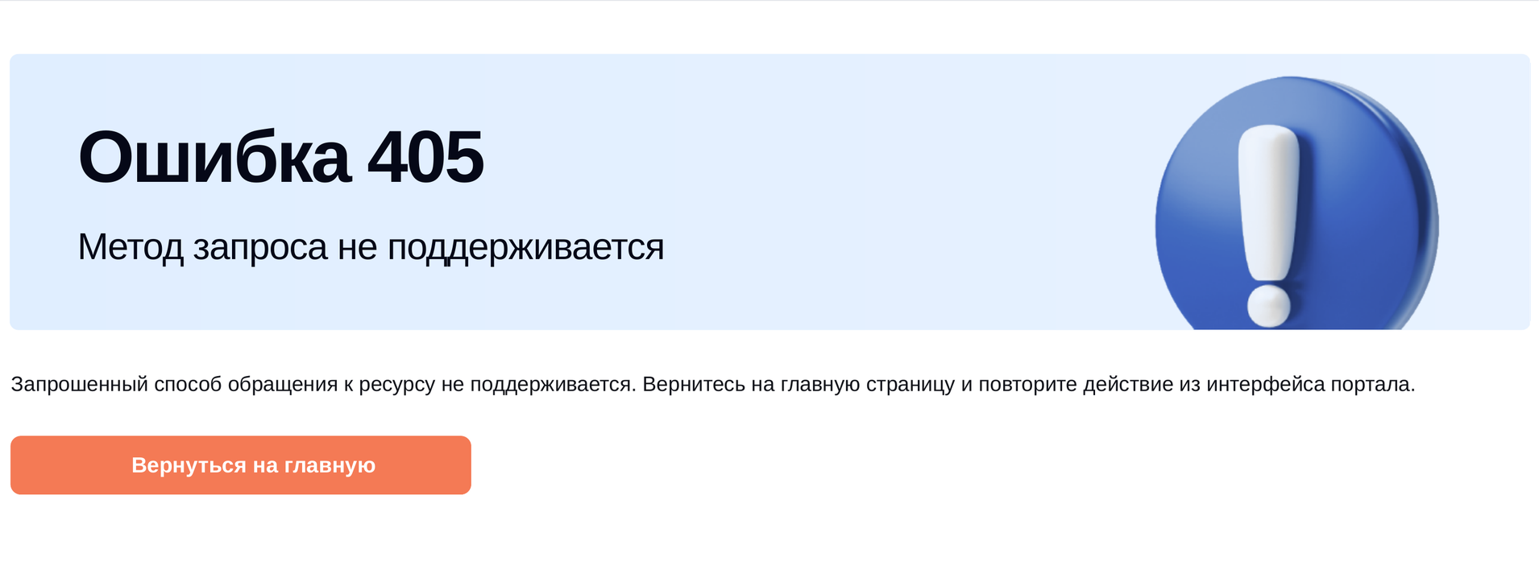
Комментарий: Предлагаемый текст: заголовок — «Не удалось выполнить действие»; пояснение — «Повторите действие. Если ошибка повторится, обратитесь в службу поддержки»; кнопка — Почему возвращаем на главную? Не лучше техподдержку?
Согласование: ☐ согласовано ☐ замечания: ________________________________________________
Общий сбой отчёта
Форма заменяет содержимое отчёта целиком; требуется согласовать текст, контакт поддержки и действие «Скачать текст ошибки».
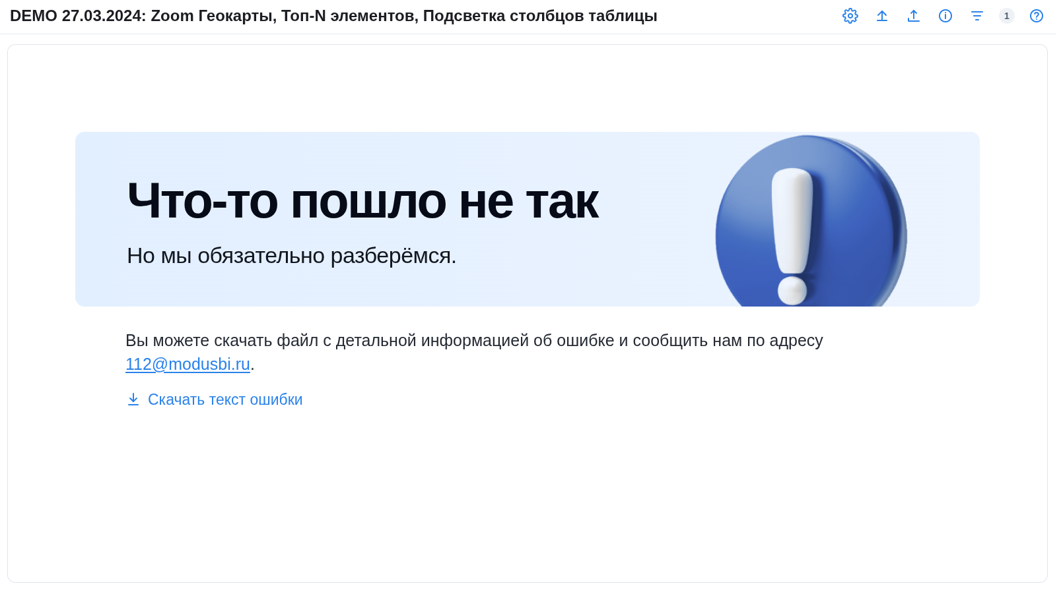
Комментарий: Предлагаемый текст: заголовок — «Не удалось загрузить отчёт»; пояснение — «Попробуйте обновить страницу или повторить попытку позже. Если ошибка повторится, скачайте информацию об ошибке и отправьте её в службу поддержки ГИСП»; ссылка — «Скачать информацию об ошибке». Кнопка: Техническая поддержка.
Согласование: ☐ согласовано ☐ замечания: ________________________________________________

Ошибка визуализации
Локальный сбой не блокирует работу с остальной частью отчёта.
В составе отчёта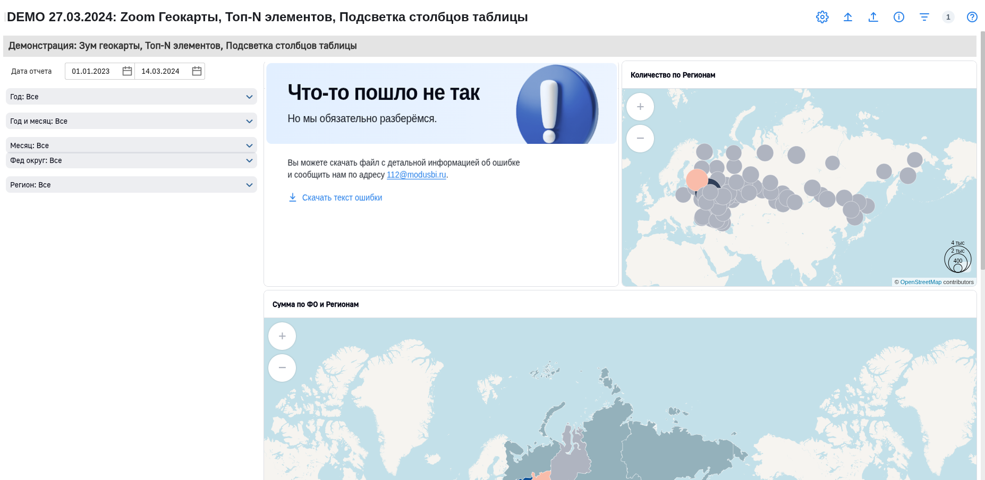  Комментарий: Предлагаемый текст: заголовок — «Не удалось загрузить отчет»; пояснение — «Эта часть отчёта доступна. Попробуйте обновить страницу. Если ошибка повторится, скачайте информацию об ошибке и отправьте её в службу поддержки ГИСП»; ссылка — «Скачать информацию об ошибке». Кнопка: Техническая поддержка  Ошибка занимает только область проблемной визуализации.  Согласование: ☐ согласовано ☐ замечания: ________________________________________________ | Узкий вариант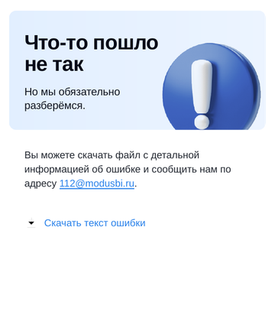  Комментарий: Для узкого варианта: заголовок — «Не удалось загрузить данные»; пояснение — «Обновите страницу или повторите попытку позже»; ссылка — «Скачать информацию об ошибке».  При ограниченной ширине.  Согласование: ☐ согласовано  Замечания: __________________

504 — Сервис не отвечает — действие: «Вернуться на главную»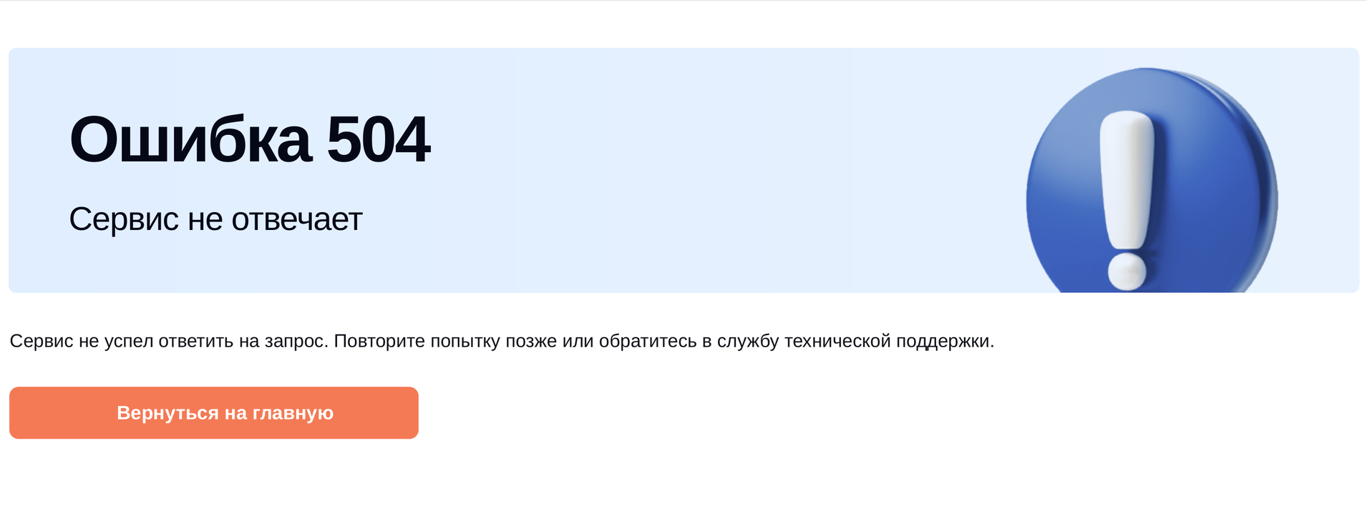
Комментарий: Предлагаемый текст: заголовок — «Сервис не отвечает»; пояснение — «Сервис не успел обработать запрос. Повторите попытку через несколько минут. Если ошибка повторится, обратитесь в службу поддержки».
Согласование: ☐ согласовано ☐ замечания: ________________________________________________

502 — Сервис временно недоступен — действие: «Вернуться на главную»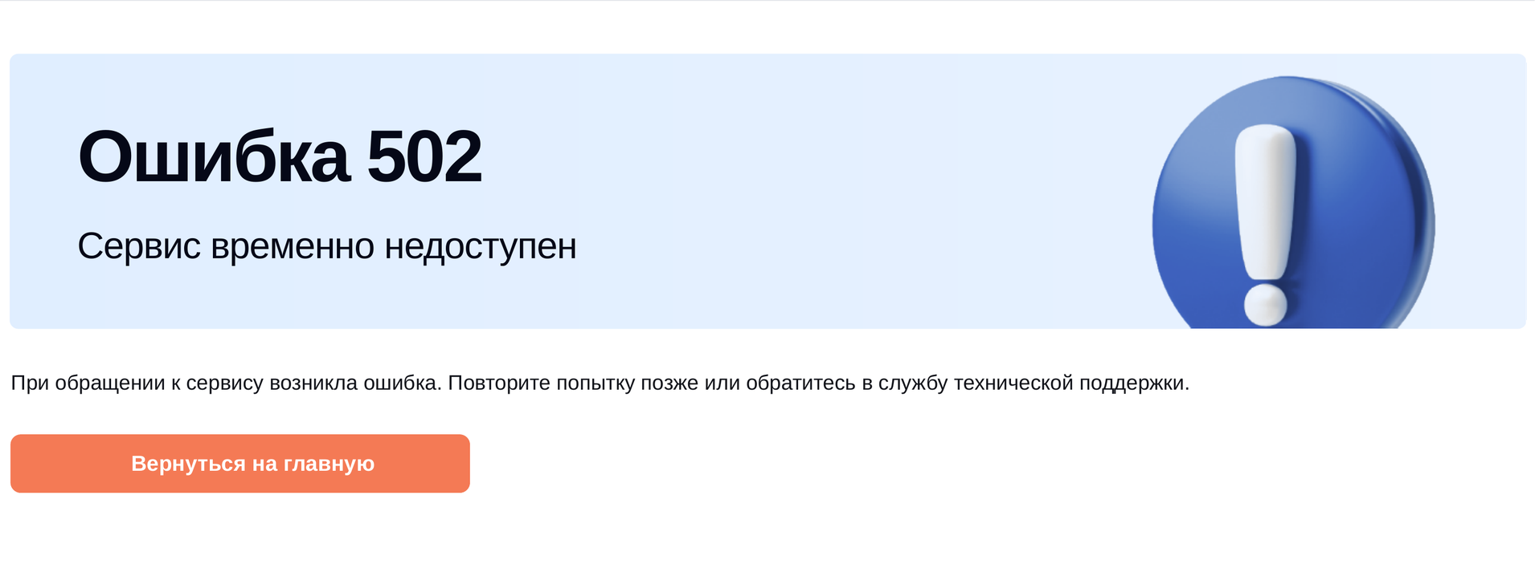
Комментарий: Предлагаемый текст: заголовок — «Сервис временно недоступен»; пояснение — «Сейчас сервис недоступен. Повторите попытку через несколько минут. Если ошибка повторится, обратитесь в службу поддержки». Если технически возможно, основное действие лучше заменить на «Повторить», а «На главную» оставить вторичным.
Согласование: ☐ согласовано ☐ замечания: ________________________________________________
Вопросы для итогового согласования.
Необходимо подтвердить решения ниже после просмотра макетов.
Вопрос | Что требуется подтвердить
Дополнительный футер | Подтвердить, что дополнительный футер в экранные формы не добавляется.
Контакт поддержки | Оставить 112@modusbi.ru либо предоставить контакт заказчика для общего сбоя и ошибки визуализации.
«Вернуться на главную» | Указать целевую страницу и URL для соответствующих кнопок.
«Запросить дополнительные права» | Указать способ обращения и ссылку / адрес / форму для действия.

Фиксация результата по комплекту:
401 — сессия истекла  ☐ согласовано ☐ замечания | 404 — страница не найдена  ☐ согласовано ☐ замечания | 403 — доступ запрещён  ☐ согласовано ☐ замечания
405 — метод запроса не поддерживается  ☐ согласовано ☐ замечания | Общий сбой отчёта  ☐ согласовано ☐ замечания | Ошибка отдельной визуализации  ☐ согласовано ☐ замечания
Узкий вариант визуализации  ☐ согласовано ☐ замечания | 504 — сервис не отвечает  ☐ согласовано ☐ замечания | 502 — сервис временно недоступен  ☐ согласовано ☐ замечания

Завершение согласования: подтвердить итоговый комплект форм, контакт поддержки и назначение всех пользовательских действий.

